


Warszawa, 12 września 2025 r.
Informacja prasowa

Portfel Studenta 2025 – finanse w lepszej kondycji, choć koszty wciąż wysokie

Wydatki polskich studentów utrzymują się na poziomie zbliżonym do ubiegłorocznego. Najwięcej kosztuje zakwaterowanie – mieszkanie, akademik czy pokój pozostaje największym obciążeniem finansowym polskiego studenta. Na szczęście inne wydatki pozostają na podobnym poziomie jak w ubiegłym roku. Choć koszty życia rosną, aż 41% młodych Polaków ocenia swoją sytuację finansową lepiej niż rok temu – czytamy w jubileuszowej X edycji raportu „Portfel Studenta”, przygotowanego przez Warszawski Instytut Bankowości i Związek Banków Polskich.

Studiowanie kosztuje dużo. Jak wynika z corocznej symulacji przeprowadzonej przez WIB, miesięczne wydatki studenta wynoszą 3979,22 zł, co oznacza niewielki wzrost względem zeszłego roku (3951,56 zł). Znaczną część wskazanej kwoty, bo aż 560 zł stanowi opłata za czesne. W wariancie studiów stacjonarnych, bez tej opłaty, koszty życia zamknęłyby się w kwocie 3419,22 zł. Podobnie jak w poprzednich latach, największe obciążenia budżetu studenta to wynajem mieszkania, żywność i opłaty związane z edukacją. Wydatki na zakwaterowanie najczęściej mieszczą się w przedziale 1200–1500 zł miesięcznie, jednak 18% badanych studentów przekracza tę granicę.
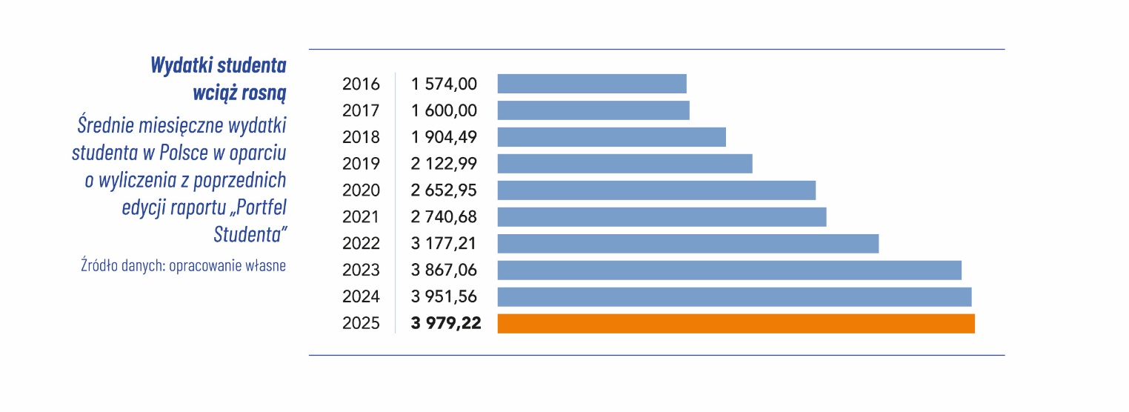
Lepsze oceny własnych finansów

– W perspektywie ostatnich sześciu lat łączny poziom wydatków studenta wzrósł o ponad 2000 zł, jednak tempo przyrostu w ostatnich dwóch edycjach raportu jest wyraźnie wolniejsze. Coraz więcej młodych Polaków wskazuje także, że podejmowane zatrudnienie pozwala im na stabilizację budżetu. Obecnie 41% studentów ocenia swoją sytuację finansową jako lepszą niż rok wcześniej, podczas gdy pogorszenie deklaruje 24%. Coraz mniej osób rozważa przerwanie nauki z powodu problemów finansowych – takie plany ma obecnie 17% badanych (spadek o 1 p.p. r/r) – komentuje dr Przemysław Barbrich, dyrektor Zespołu Komunikacji i PR Związku Banków Polskich.

Jednocześnie widoczny jest dalszy spadek liczby osób, które w ogóle nie odkładają żadnych środków – obecnie to 12% (o 2 p.p. mniej r/r). Rośnie natomiast liczba osób, które odkładają regularnie większe kwoty, co wskazuje na coraz większą dojrzałość finansową młodego pokolenia. Doświadczenia z ostatnich lat – w tym inflacja i wzrost kosztów życia – sprawiły, że zarządzanie budżetem stało się dla studentów praktyczną umiejętnością.
– Cieszymy się, że następuje pozytywna zmiana w podejściu studentów do oszczędzania. Coraz większa liczba młodych ludzi decyduje się na regularne odkładanie pieniędzy i budowanie swojej poduszki finansowej. Rośnie świadomość, że nawet niewielkie, regularnie odkładane kwoty długoterminowo dają satysfakcjonujące rezultaty. Już tylko co dziesiąty badany nie oszczędza. Mamy nadzieję, że dzięki także prowadzonym przez WIB projektom edukacyjnym odsetek ten będzie nadal malał w kolejnych latach – podkreśla Michał Polak, wiceprezes Warszawskiego Instytutu Bankowości.

Mieszkanie i rynek pracy – wciąż największe wyzwania
Raport zwraca uwagę na kwestie mieszkaniowe. Nadal najczęściej wybieraną opcją jest mieszkanie z rodziną lub znajomymi (46% wskazań), natomiast 30% studentów decyduje się na wynajem. Z oferty akademików korzysta jedynie 12% badanych, co wynika przede wszystkim z ograniczonej podaży miejsc – w Polsce brakuje nawet 400 tys. łóżek, a w samej Warszawie deficyt wynosi około 60 tys. miejsc. Dla wielu studentów barierą pozostaje zarówno standard publicznych akademików, jak i ceny prywatnych – sięgające w stolicy nawet 4000 zł miesięcznie.
Na tle stabilizacji kosztów utrzymania wyróżniają się wyzwania związane z rynkiem pracy. Już 57% studentów negatywnie ocenia dostępność ofert, warunki zatrudnienia i poziom wynagrodzeń, a tylko 12% uważa sytuację za dobrą. Jednocześnie rośnie odsetek osób, które w ogóle nie podejmują pracy – 41% (wzrost o 6 p.p. r/r). Ci, którzy pracują, coraz częściej wybierają zatrudnienie pełnoetatowe, co pozwala im na samodzielne finansowanie studiów i utrzymania, ale utrudnia łączenie obowiązków akademickich i zawodowych.

Edukacja finansowa jako inwestycja w przyszłość
W tegorocznej edycji raportu autorzy podkreślają znaczenie kompetencji finansowych. Jak wskazują wyniki badania „Poziom wiedzy finansowej Polaków 2025” przygotowanego na zlecenie WIB i Fundacji GPW jedynie co trzeci Polak pozytywnie ocenia swoją wiedzę ekonomiczną, a średnia samoocena w grupie wiekowej 18–24 lata wyniosła zaledwie 2,6 w pięciostopniowej skali. Raport pokazuje także, że młodzi Polacy wciąż czują niedosyt wiedzy ekonomicznej. To sygnał, że mimo rosnącej świadomości potrzebne są dalsze działania edukacyjne, które przygotują studentów do świadomego zarządzania pieniędzmi.

Więcej analiz i informacji o rynku najmu studenckiego w Polsce w tegorocznym raporcie „Studenci na rynku nieruchomości. Raport 2025”, opracowanym przez Centrum AMRON. Raport jest dostępny na stronie internetowej www.amron.pl.

Pełna wersja raportu „Portfel Studenta 2025” jest dostępna na stronach internetowych Warszawskiego Instytutu Bankowości i Związku Banków Polskich.

KONTAKT DLA MEDIÓW:
ZWIĄZEK BANKÓW POLSKICH
dr Przemysław Barbrich
przemyslaw.barbrich@zbp.pl
tel. 660 763 831

WARSZAWSKI INSTYTUT BANKOWOŚCI
Patryk Gąsior
pgasior@wib.org.pl
tel. 530 510 879

